Sayı : MSK.00.052/06-03/226
7 Temmuz 2017
Konu : 15 Temmuz Yıldönümü Etkinlikleri

İL TEMSİLCİLİKLERİNE

Konfederasyon Yönetim Kurulu’nun aldığı karar gereği; 15 Temmuz’un yıldönümünde 81 ilde Memur-Sen ile 11 sendikamızla, diğer sivil toplum kuruluşları ve siyasi partilerin katılımıyla “15 Temmuz Direniş ve Şehitleri Anma Nöbetleri” gerçekleştirilecektir. Bu kapsamda 81 ilde yapılacak nöbet etkinliğine Memur-Sen, 15 Temmuz şehitlerimizin resimlerinin yer aldığı önlükleri taşıyan 249 kişiden oluşacak “Şehitler Korteji” ile katılacaktır.
Gerek “15 Temmuz Direniş ve Şehitleri Anma Nöbetleri” ve gerekse de “Şehitler Korteji” etkinliğinin planlandığı gibi sorunsuz, güçlü, etkili ve ses getirici olması için bütün teşkilatımızın ve camiamızın ekte gönderilen yönergeleri titizlikle yerine getirmesini rica eder, çalışmalarınızda başarılar dileriz.

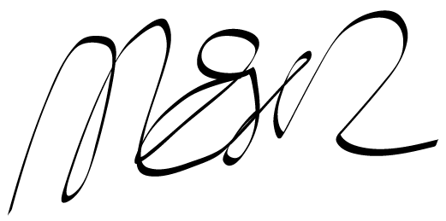

Günay KAYA
Genel Başkan Yardımcısı
Mehmet Emin ESEN
Genel Başkan Yardımcısı

Ek: 15 Temmuz’un Yıldönümünde Gerçekleştirilecek Programlar Hakkında Bilgilendirme

